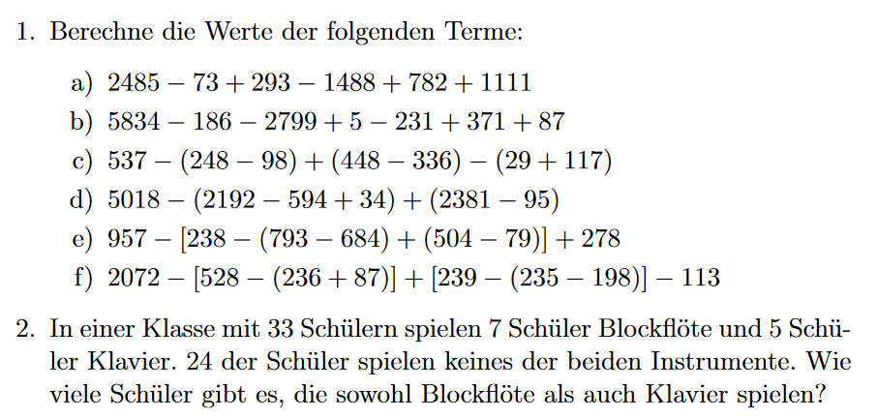

4. Ein hungriger Haifisch schwimmt in einer Tiefe von 19 m. Auf der Suche nach Beute taucht er zunächst 12 m höher, danach 25 m tiefer und schließlich wieder8 m höher. In diesem Augenblick entdeckt er einen schmackhaften Fisch, der sich 17 m

unter dem Wasserspiegel befindet.

Um wieviel muss der Hai höher tauchen?

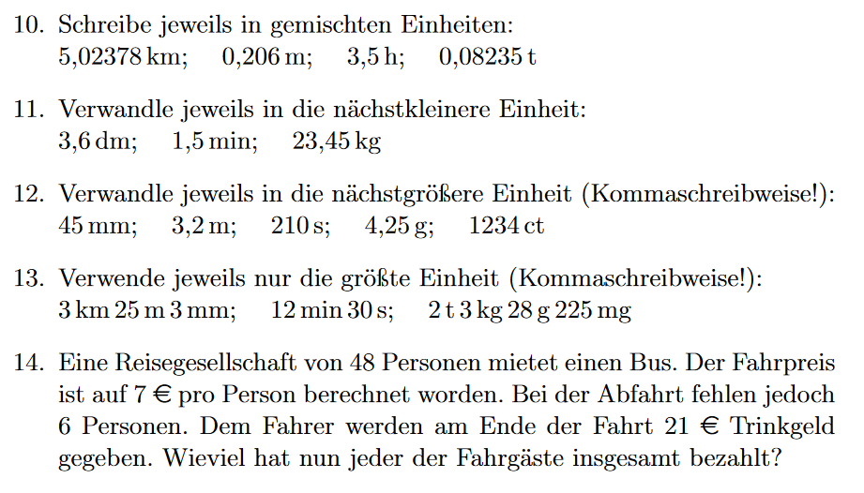

**Lösungen**

